IOS App的基础使用——连接、定位与通知消息

【操作步骤】

1. 登录与访问
2. ios组件配置
3. 调用消息通知服务
4. 设置内网访问地址

【参考】

* HomeAssistant IOS App（请使用版本1.5.0及以上）

<https://itunes.apple.com/us/app/home-assistant-open-source-home-automation/id1099568401?mt=8>

* HomeAssistant IOS App文档

<https://www.home-assistant.io/docs/ecosystem/ios/>

iBeacon定位

【硬件准备】

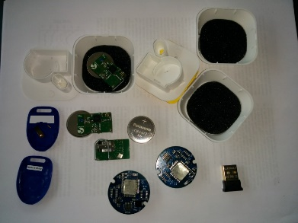

【操作步骤】

1. 在树莓派上找到iBeacon的uuid、major和minor
2. 在HomeAssistant中配置iBeacon

【参考】

* iBeacon的原理

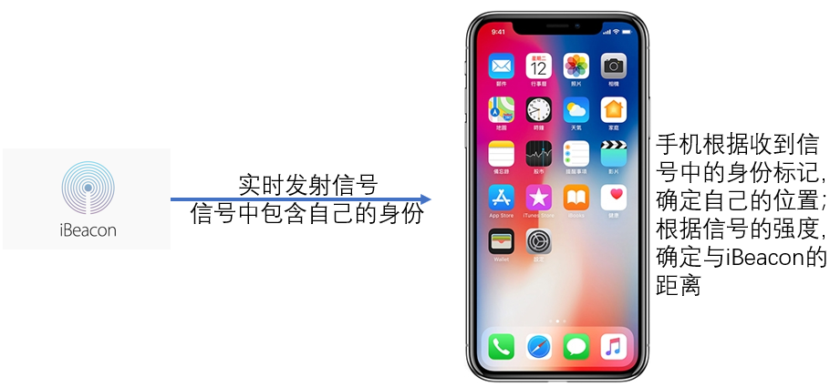

* 在树莓派上扫描iBeacon设备
  + 安装命令

sudo apt-get install python-dev libbluetooth-dev libcap2-bin

sudo pip3 install beacontools[scan] pybluez

* + iBeacon扫描python程序

import time

from beacontools import BeaconScanner

def callback(bt_addr, rssi, packet, additional_info):

print("<%s, %d> %s %s" % (bt_addr, rssi, packet, additional_info))

scanner = BeaconScanner(callback)

scanner.start()

time.sleep(10)

scanner.stop()

* HA中iBeacon的配置

# customize.yaml

zone.home:

beacon:

uuid: 74278bda-b644-4520-8f0c-720eaf059935

major: 65504

minor: 61440

多媒体通知与静态文件Web服务

【操作步骤】

1. 发送特殊提示音的消息
2. 发送自定义提示音的消息
3. 静态文件web服务
4. 发送包含图片的消息
5. 发送定位信息地图的消息
6. 发送即时摄像头影像的消息
7. 消息次数限制

【参考】

* 设置提示音参考文档

<https://www.home-assistant.io/docs/ecosystem/ios/notifications/sounds/>

* 演示中发送的一些消息服务数据样例

{

"message": "这是一条特殊提示音的消息",

"data": {

"push": {

"sound": "US-EN-Morgan-Freeman-Wife-Is-Arriving.wav"

}

}

}

{

"message": "这是一条包含图片的消息",

"data": {

"attachment": {

"url": "https://zjs.duckdns.org/local/ARISTOTLE.jpg",

"content-type": "jpg"

}

}

}

{

"message": "这是一条包含地图的消息",

"data": {

"push": {

"category": "map"

},

"action_data": {

"latitude": "31.3015",

"longitude": "121.5114"

}

}

}

{

"message": "这是一条摄像头影像的消息",

"data": {

"push": {

"category": "camera"

},

"attachment": {

"content-type": "jpeg"

},

"entity_id": "camera.cam5"

}

}

把你的代码贡献给组织

【操作步骤】

1. fork home-assistant项目
2. 构建本地开发环境
3. 本地库修改与测试
4. 提交你的贡献
5. 提交网站文档修改

【参考】

* git工具的介绍

<https://www.liaoxuefeng.com/wiki/0013739516305929606dd18361248578c67b8067c8c017b000>

* HomeAssistant开发者指导

<https://developers.home-assistant.io/docs/en/development_index.html>

* 核心过程

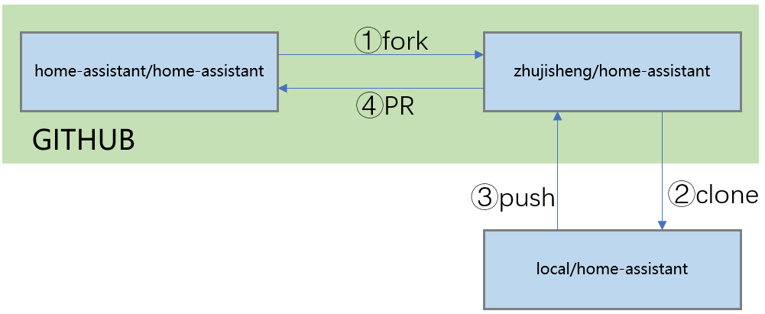

* 构建开发环境命令
* 安装基础软件库

sudo apt update

sudo apt-get install python3-pip python3-dev python3-venv

sudo apt-get install autoconf libssl-dev libxml2-dev libxslt1-dev libjpeg-dev libffi-dev libudev-dev zlib1g-dev

* 创建/进入开发目录

mkdir my_development

cd my_development

* 克隆远程库

git clone https://github.com/YOUR_GIT_USERNAME/home-assistant.git

cd home-assistant

git remote add upstream <https://github.com/home-assistant/home-assistant.git>

* 构建python虚拟环境，从源码安装HomeAssistant

python3 -m venv .

source bin/activate

pip3 install wheel

script/setup

* 修改与本地测试（以增加image_processing.qrcode为例）
* 创建工作分支

git checkout -b qrcode

* 修改

vi homeassistant/components/image_processing/qrcode.py # 编辑组件程序

script/gen_requirements_all.py # 生成新的[requirements_all.txt](https://github.com/zhujisheng/home-assistant/blob/some-feature/requirements_all.txt)

vi .coveragerc # 编辑测试覆盖配置文件

* 代码规范检查

pip3 install -r requirements_test.txt

flake8 homeassistant/components/image_processing/qrcode.py

pydocstyle homeassistant/components/image_processing/qrcode.py

pylint homeassistant/components/image_processing/qrcode.py

* 完整测试

tox # 完整测试命令，运行时间非常长

* 确认修改

git add .

git commit -m "Added some-feature" --amend --author="YourName <youremail@xxx.xxx>"

* 提交你的贡献
* 获取最新官方版本内容

git fetch upstream dev # 获取官方的当前分支

git rebase upstream/dev # 调基

* 将修改发布到你fork的项目中

git push origin HEAD

* 创建Pull Request（在github网站上进行）

本视频中创建的PR链接：<https://github.com/home-assistant/home-assistant/pull/20215>